ГИД ПО БЕСПЛАТНОМУ ПРОДВИЖЕНИЮ САЙТОВ ДЛЯ НОВИЧКОВ И НЕ ТОЛЬКО. 11 ПУНКТОВ

SEO и в целом продвижение сайтов сейчас становятся все более сложным и комплексным процессом. Но при этом любой новичок по-прежнему может очень даже успешно и практически бесплатно продвинуть свой сайт, научившись основам и имея некоторое количество времени. Чем больше времени будет тратиться — тем лучше, конечно. Это если делать большую часть работ самостоятельно и не делегировать.
Упор я делаю именно на бесплатное самостоятельное продвижение, потому что это то, что интересует именно мою целевую аудиторию — посетителей моего блога, покупателей ТОП Базы. Но некоторые недорогие инструменты стоит задействовать — ту же ТОП Базу или некоторые платные сервисы хотя бы для каких-то разовых анализов — к примеру, Пиксель Тулс, Сайтрепорт, Топвизор.

Этот гид задуман мной НЕ как подробное пошаговое руководство, а просто как краткий ОРИЕНТИР для тех, кто совсем еще мало что знает про SEO, продвижение сайтов — как четкий список основных видов работ и главных нюансов о которых обязательно нужно знать сегодня, главных ошибок, чтобы их не допустить. Некоторые ошибки сегодня могут быть и непоправимыми.
Много деталей тут писать не буду, иначе нужно писать книгу, которая, кстати, может и появится попозже. Здесь будет много отсылок на мои же другие статьи, где как раз описано много разных подробностей.
Основная цель этого руководства — попытаться поставить систему, из каких этапов и процессов состоит самостоятельное продвижение сайтов и что в них самое важное.
Разбираем сайт, который уже запущен — новый или давно существует. Очень постараюсь без «заумных» терминов или почаще их расшифровывать. Остальное гуглите.
Есть у меня опасение, что статья получилась не совсем для полных новичков в SEO, но ее отлично дополняет мой бесплатный SEO-курс (папка «Руководства и курсы» - «Общий SEO-курс») — он как раз, написан для тех, кто совсем с нуля, и имеет более 10 уроков по всем основным темам и будет еще обязательно дописываться весной и летом.


Самые основные направления работ:
1. Тексты (контент)
2. Семантика (ключевые запросы)
3. Поисковая оптимизация
4. Технические и другие ошибки (SEO аудит)
5. Внутренняя перелинковка
6. Ссылочное продвижение
7. Коммерческие факторы
8. Поведенческие факторы
9. Соцсигналы
10. Юзабилити
11. Анализ конкурентов
Теперь по порядку:

1. ТЕКСТЫ (КОНТЕНТ)
Важнейшее направление сегодня.
Первое и самое главное — с качественными текстами в разы, если не в десятки раз легче продвигаться — вы можете активно и успешно использовать крауд-маркетинг, сможете искренне рекомендовать свои материалы — вам будет приятно, что люди относятся к ним позитивно, и это будет увеличивать вашу же мотивацию дальше продолжать проактивно распространять ссылки на ваши материалы и продвигать сайт, писать новые подобные ОЧЕНЬ КАЧЕСТВЕННЫЕ, действительно полезные, ценные материалы.
Особенно хорошо продвигаются такие материалы, как:
— большие пошаговые руководства
— практические кейсы, истории успеха
— ТОП …. (топ сайтов ниши, видеоканалов, лучших статей, приемов, товаров, хаков — чего угодно)
— интервью с экспертами (можно сводное из нескольких экспертов)
— тесты, сравнения
— разборы ошибок, провалов
Этот мой «Гид по бесплатному продвижению для новичков» — один из примеров такого типа текстов. Времени продвигать этот пост у меня сейчас особо нет, но посмотрим, сколько тысяч просмотров он наберет стихийно через месяц-другой.
Если посетители сайта тоже будут самостоятельно, с желанием делиться — то это будет вирусное увеличение ссылок и социальных сигналов на сайт, повышение траст сайта в целом и отдельных страниц с материалами. Кроме того, качественными текстами вы строите бренд сайта, повышаете свою репутацию и экспертность в своей нише.
Во-вторых, интересные тексты значительно улучшают ваши поведенческие факторы — люди дольше задерживаются на сайте, меньше отказов, добавляют в закладки, расшаривают, возвращаются, если потеряли, то пытаются найти, вбивая ваше имя и примерное название статьи в поиск и так далее. Хорошие поведенческие факторы (ПФ) улучшают позиции в поисковых системах.
В-третьих, уникальность и качество текстов чем дальше — тем все более важны для поисковых систем. А у статей, заказанных у SEO-копирайтеров на бирже textsale или etxt за 30 рублей за тысячу знаков, они не могут быть высокими по умолчанию.
Очень полезно сегодня иметь раздел «Блог» или «Статьи» на корпоративном сайте. О его пользе я писала тут.
Очень хорошо, практически обязательно, если тексты включают в себя следующие вставки:

— списки
— диаграммы, схемы, рисунки, инфографику
— фотографии, изображения
— видео (не обязательно ваше собственное)
— ссылки на другие страницы (также можно и стоит ссылаться и на другие ресурсы, весомые в вашей тематике, которые действительно дают дополнительную ценность к вашему материалу. Открытие ссылок лучше всего делать в новом окне)
Где можно проверять уникальность текстов и разные другие характеристики текстов, важные для SEO. На мой взгляд, достаточно этой пары онлайн-сервисов:

«Уникальность текста» на сайте text.ru
«Проверка текста на уникальность» у Пиксель Тулс
Уникальность текста на вашем сайте может быть не очень высокой, если:
— кто-то украл (скопировал целиком или большим куском) ваш текст
— вы сами или ваши продвиженцы его растиражировали на разных сайтах — в каталогах фирм, в пресс-релизах, на досках объявлений, на форумах и т.д.
— есть дубли из кусков текста на других ваших страницах на вашем же сайте.
Конечно, в большинстве случаев текст на вашем сайте будет считаться первоисточником, и это — важный момент. Но если эта страница для вас — целевая, если вы хотите осознанно продвинуть ее высоко в ТОП, и она имеет мало уникальный текст — переписывайте его.
Лучше всего делайте переписывание «со знанием дела». Например, глянув, что творится у конкурентов.
Посмотреть значения основных параметров у сайтов по вашему ТОПу по какому-то конкретному ключевому запросу можно, к примеру, этими двумя сервисами:

«Анализ ТОПа» от Пиксель Тулс
«Анализ ТОПа» от SeoLib
Пиксель Плюс выдает сравнение именно ВАШЕЙ релевантной страницы (сам ее определяет) и усредненных значений по страницам конкурентов по ТОПу по запросу только по Яндексу.
Сеолиб выдает просто в целом параметры по ТОПу — как в Гугле, так и в Яндексе.
«Анализ ТОПа» от Пиксель Тулс выдает очень ценную информацию, на которую можно ориентироваться при написании или правке текстов и сравнивает ее с вашей релевантной страницей. Сервис тут же дает рекомендации, что нужно увеличить и на сколько, что уменьшить. Он показывает:
— Объем текста в словах
— Количество точных вхождений запроса в текст
— Процент вхождения слов из запроса в текст
— Вхождения слов из запроса в тег Title
— Вхождения в анкоры исходящих ссылок
— Процент вхождения переколдовок в текст
— Отсутствие в тексте слов, которые часто встречаются у конкурентов
— Число релевантных документов по тегу Title
— Внутренних ссылок на URL
— Длина тега Title в словах
— Внешних ссылок на домен
— тИЦ
— Наличие HTTPS и доля конкурентов на HTTPS
В Сеолиб можно посмотреть кроме Яндекса, еще и Гугл, и более общие параметры конкурентов — такие, как количество страниц в индексе поисковых систем, возраст домена, есть ли в Яндекс Каталоге, Дмоз, какие страницы в основном находятся в ТОПе — главные или страницы 2-го уровня и глубже.

Также у Пиксель Тулс есть интересный онлайн-сервис «ТЗ на SEO-копирайтинг».
(!)
Сегодня очень важно употреблять при написании текстов синонимы, слова из подсветок и подсказок поисковых систем, те, которые чаще всего употребляются у конкурентов, топонимы (ниже я покажу, как выглядят подсветки и подсказки).

И вообще, всегда полезно просто на глаз просматривать — что творится в ТОПе у конкурентов, какого рода тексты, контент, как подан, как оптимизирован и т.д. Про анализ конкурентов смотрите последний пункт.

2. СЕМАНТИКА (КЛЮЧЕВЫЕ ЗАПРОСЫ)
По Семантическому Ядру у меня есть подробный урок в моем бесплатном SEO-курсе.
Подписывайтесь, получайте, изучайте. Там все основы — и про «длинный хвост низкочастотных запросов», и про типы ключевых запросов, и как собирать, и многое другое.
Что вам нужно делать:
1) составлять в целом семантическое ядро, с нуля. Кластеризовать его (группировать) и распределять по сайту, по страницам, создавать новые разделы и страницы на сайте под запросы, которые еще не охвачены, делать внутреннюю перелинковку и т.д.
2) подбирать дополнительные запросы под уже существующие страницы и направления, оптимизировать и продвигать осознанно (!) по ним.
3) определять для себя запросы, которые стоят близко в ТОП3-50, например, и «допинывать» выше. Это одно из важнейших действий по общему увеличению посещаемости сайта.
Вот, к примеру, в таком виде в сервисе Сайтрепорт.рф можно бесплатно получить видимость своего сайта по 300 запросам, близким к ТОПу Яндекса и отдельно Гугла, и заняться тем, что продвинуть выше те, которые имеют достаточно трафика, или являются вашими самыми целевыми запросами и заслуживают внимания.
Но, в принципе, так как они близки к топу и обычно по таким запросам есть переходы на ваш сайт, вы можете получить практически эту же информацию и даже больше из вашей Яндекс Метрики, Гугл Аналитикс, Лайвинтернет, кабинетов вебмастера в обеих поисковых систем и прочих сервисов. Правда, что Яндекс, что Гугл сейчас шифруют большинство запросов и статистика стала далеко не такой полной и емкой, как была когда-то, поэтому стоит задействовать все возможные сервисы.
Тут на скриншоте я отфильтровала, чтобы были сначала самые низкие позиции в ПС из всего списка предлагаемых Сайтрепортом запросов:
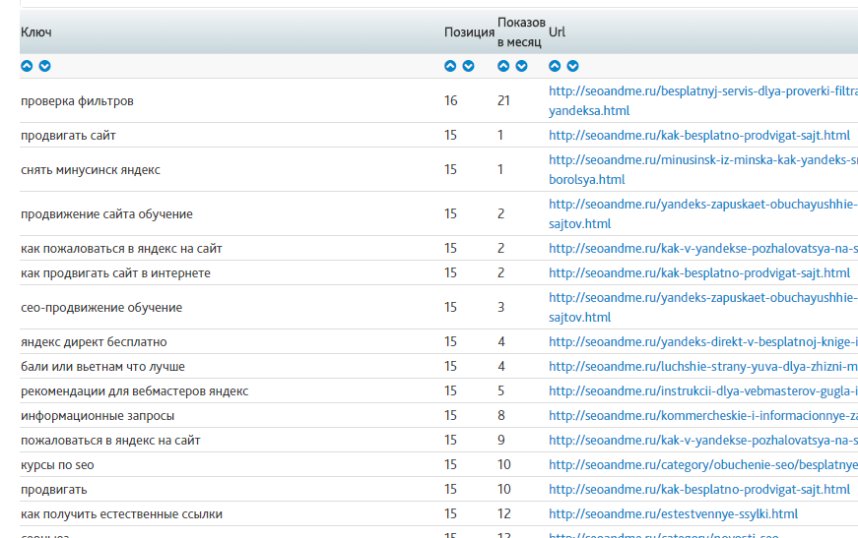

Как «допинываются» страницы до ТОПа:

— улучшением страницы (доработкой текста в плане его ценности для пользователя, доработкой в плане ключевых слов, синонимов и т.д., улучшением подачи текста, включением разных вставок и медиафайлов в текст)
— улучшением оптимизации
— ссылочной массой — как естественой бесплатной, так и покупной
— соцсигналами
— улучшением поведенческих факторов (в том числе, через улучшение сниппета для повышения его кликабельности)
— внутренней перелинковкой

У Михаила Шакина есть хорошая статья про улучшение страниц, близких к ТОПу. Она хорошо доносит важную мысль — чтобы страница стала высоко в ТОП, важно постараться сделать ее лучшей среди конкурентов. Изучить, что есть положительного в статьях в ТОПе, и постараться «сделать из страницы продвигаемого сайта самую лучшую страницу по нужному запросу в мире».
При создании семантики и для ее кластеризации хорошо поможет, например, сервис ТопВизор — вот мой обзор по его модулю «Семантическое Ядро».
Конечно, основной инструмент, который все используют — программа KeyCollector. Это главный софт на рынке для съема и анализа СЯ. Но для новичков, я думаю, ТопВизор точно будет проще и у него есть масса плюсов.
Самые основные ошибки при работе с Семантическим Ядром:

— семантическое ядро мало проработано, взято из головы
— похожие запросы «посажены» на разные страницы
— продвижение идет не осознанно — не отслежено, какая именно страница является релевантной по ключевому запросу у разных поисковых систем, и соответствует ли она вашей целевой странице, которую вы продвигаете под этот запрос.
Релевантная — страница, которую поисковая система САМА сочла наиболее подходящей на всем вашем сайте для ответа на данный ключевой запрос и которую она выдает в поисковой выдаче.
— не учитывается, что существуют информационные и коммерческие запросы, которые обычно продвигаются на разных типах документов.
— у конкурентов в ТОПе только главные страницы по данному ключевому запросу, а вы заточили под него страницу 2-го уровня и продвигаете ее.
— у вас вообще нет шансов продвинуться по данному запросу, т.к. у конкурентов все остальные параметры (ссылочные, хостовые и пр.) слишком велики — выбирайте запросы с меньшей частотностью и менее конкурентные.
Если семантическое ядро у вас уже проработано, то новые идеи по СЯ можно взять из:

— анализа разных тематических сообществ — форумов, соцсетей (о чем говорят, какими словами)
— онлайн-сервисов, которые выдают «видимость сайта в поисковых системах» — это, к примеру, Сайтрепорт.рф (он делает и бесплатный анализ видимости сайта, и платный подбор другой подходящей семантики на автомате), Xtool.
— сервисов анализа ваших конкурентов (это, конечно, мощнейшие средства для сбора ключевых запросов) — Spywords, Semrush.
— масштабных готовых баз ключевых слов типа базы MOAB, базы Пастухова на миллиард русскоязычных запросов с удобными возможностями фильтрации и обработки
Один из самых частых вопросов — делать ли статью под СЧ (среднечастотный) ключевой запрос + НЧ Запросы или много-много статей только под НЧ (низкочастотные) запросы.
Тут есть 2 основных варианта:
1. ОЧЕНь качественная большая, хорошо оформленная статья под СЧ запрос и НЧ запросы, которая активно продвигается еще и ссылками, соцсигналами. Постепенно она имеет все шансы встать высоко по позициям СЧ запроса или запросов и захватить еще стихийно много других НЧ и микроНЧ запросов.
2. Много статей под НЧ запросы, которые гораздо легче «выпинываются» в ТОП гораздо меньшим количеством ссылок и прочих мер типа внутренней перелинковки. НО (!) такие статьи собирают гораздо меньше трафика и чаще всего не дают вирусного увеличения ссылок и соцсигналов на сайт, т.е. самостоятельного роста общего траста сайта и конкретной статьи.
Сегодня в идеале совмещать обе стратегии (и с мелких статей под НЧ можно проставлять ссылки на более крупные под СЧ) или активно практиковать именно первую стратегию.

3. ПОИСКОВАЯ ОПТИМИЗАЦИЯ

Про нее тоже есть глава в моем бесплатном SEO-курсе. (папка «Руководства и курсы» - «Общий SEO-Курс» - «6. Поисковая оптимизация страниц сайта».
Также я писала статью как я оптимизирую статьи под НЧ запросы (хотя эту статью пора дополнять и переписывать, но в целом в ней все по-прежнему актуально). Это папка «Мои статьи по продвижению сайтов» - статья «Как я оптимизирую страницы под НЧ запросы».
Также я писала мой ТОП главных ошибок именно в поисковой оптимизации (тоже в папке «Мои статьи по продвижению сайтов»).
Какие элементы страницы являются самыми важными для включения в них ключевых слов:

— Текст
нужное количество прямых вхождений ключевого запроса (в среднем около 2%, еще смотрим ТОП по Пиксель Тулс), по-прежнему рекомендуется точное вхождение в первом и последнем предложении, не только точные, но и разные разбавленные ключевые запросы по тексту (но без перебора), синонимы, слова из подсветок, подсказок, топонимы, слова типа «купить» — которые подходят вам и пр.

— Title
должен включать в себя H1 или основной ключевой запрос из H1, но не должен быть полностью равен вашему заголовку из H1. Обязательное точное вхождение нужного запроса как можно ближе к началу, 60 знаков, никакого перечисления ключей через запятую, добавлять топонимы, слова типа «купить», какие-то дополнительные слова, привлекающие к описанию вашего сайта внимание, можно какие-то цифры.

— Meta Description
тоже желательно точное вхождение ключевого запроса в начале, не должен повторять тайтл — должен раскрывать его и хорошо бы здесь еще дополнительные ключевые слова и что-то из вашего УТП — самые цепляющие моменты. 155 знаков, с точкой на конце.

— Meta Keywords
1-2 главных ключевых запроса, не более. Заполнять это поле пока еще стоит.

— Заголовок страницы в H1
самый главный ключевой запрос + можно еще какие-то слова. Должен быть только один H1 на странице.

— Заголовки H2-H6
если текст большой, то в подзаголовках, уровня ниже, чем H1, мы подкрепляем основной ключевой запрос — используем его плюс какие-то еще новые слова, а также задействуем другие ключевые запросы, под которые продвигается страница. Но без фанатизма. Лучше не более 1-2 раз на большой текст.

— Alt title у изображений
особенно важным считается alt. Но желательно ставить оба аттрибута, и они желательно не должны быть идентичны, и не желательно, чтобы все изображения страницы имели одинаковый alt, делаем разнообразие. То есть, ставим в alt и title главный ключевой запрос плюс другие слова. А также желательно включать такие слова, как «фото», «рисунок», слова топонимы, синонимы, слова типа «купить» и т.д. Сами названия файлов изображений тоже очень желательно называть с ключевыми словами на транслите через дефис — так они будут лучше находиться и через поиск картинок и увеличивать трафик на сайт.

— Копирайт внизу сайта
тут я бы посоветовала ставить примерно так:

год знак копирайта название фирмы и какие-то пару основных ключей и что-то интересное из УТП (желательно, перекликающееся с Title и H1 главной страницы)

типа:
2017 © SeoAndme: Блог Анны Ященко про самостоятельное бесплатное продвижение сайтов

Суть в том, чтобы после знака копирайта и названия фирмы шли ваши главные ключевые запросы, но при этом они не выглядели как какое-то перечисление ключевых слов через запятую. Умеренно — самое главное, интересно поданное.
Очень удобно и желательно (особенно для главной и самых важных целевых страниц) придумать несколько вариантов Title страницы и Meta Description. И загнать в какой-нибудь визуальный редактор сниппетов, например, сюда:

http://www.seomofo.com/snippet-optimizer.html
и посмотреть разные варианты, как может выглядеть ваш сниппет в поиске, выбрать наилучший результат и добавить его к себе на сайт.
Еще сниппеты очень удобно снимать и сравнивать при помощи сервиса ТопВизор.
Посмотрим наглядно раздел «Позиции сайта» в Топвизоре, где можно посмотреть сравнение сниппетов в поисковых системах.
Вот, к примеру, я смотрю свой сайт seotopshop.ru за 1 дату (можно брать и 2 определенные даты) и в поисковых системах Гугл и Яндекс и вижу по одному запросу следующие сниппеты:

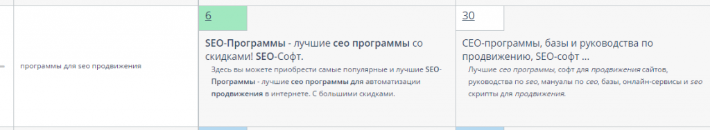

Разные сниппеты, разные релевантные страницы. Дальше я могу, во-первых, подумать, к какой единой целевой странице мне лучше привести обе поисковые выдачи, а во-вторых, как улучшить имеющийся сниппет.
То есть, сниппет — это вот что такое, смотрите на скриншоте ниже. Это описание вашего сайта в поисковой выдаче. Красным я выделила одно из слов в подсветке. Про подсветку я уже упоминала в этой статье. Слова из нее обязательно стоит использовать у вас на странице, если вы хотите ее хорошо продвинуть.

У Александра Арсенкина, например, есть удобный бесплатный сервис парсинга подсветок Яндекса.
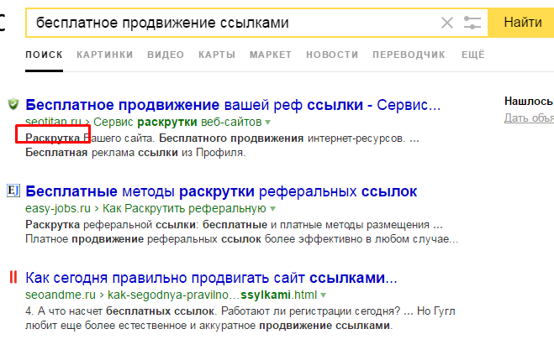
Также я упоминаю и подсказки, это вот:
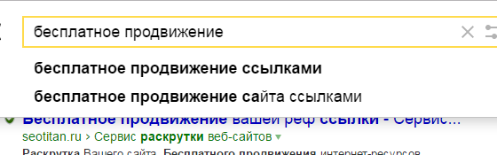
У вас не обязательно получится создать управляемый вами сниппет — то есть вы не сможете гарантированно повлиять на то, как будет выглядеть описание вашего сайта в поисковых системах. Но очень большая вероятность этого есть, если сделать сниппет грамотно.
Также важно тщательно прорабатывать сниппеты тех страниц, которые стоят близко к ТОПу, и которые нужно «допинать» до него.
Стоит помнить, что сегодня часто на сайт — на весь или отдельные документы — может быть наложен тот же фильтр переоптимизации. Поэтому переспам ключевых слов в тексте, выделение слов жирным, курсивом и т.д. — это уже неприемлемо.
Какие сервисы помогут вам посмотреть, насколько хорошо у вас оптимизированы ваши страницы

Например, эти:
Проверка на постфильтр переоптимизации в Яндексе от Пиксель Тулс
Проверка качества оптимизации страницы от Пиксель Тулс
Сервис проверки релевантности страницы от Мегаиндекс
Но с сервисами есть масса нюансов.
Например, у вас может быть подозрение на текстовый постфильтр по Яндексу по результатам теста в сервисе «Проверка на фильтр оптимизации в Яндексе» от Пиксель Тулс. И будут конкретные рекомендации от сервиса, что именно нужно убрать из текста, насколько уменьшить тошнотность в плане главного ключевого запроса и т.д.
А другой сервис от Пиксель Тулс — «Проверка качества оптимизации» выдаст вам, что вам надо наоборот добавить.
А сервис от Мегаиндекс скажет, что у вас 30% или наоборот 100% релевантность.

Как разобраться?

Если кратко, то примерно так:

Шаг 1. Сначала смотрим на постфильтр ПЕРЕОПТИМИЗАЦИИ, а также вручную, при помощи поиска в браузере по странице (Ctrl + F) смотрим, сколько у нас упоминаний точного запроса на странице, нет ли каких-то скоплений в одном абзаце и т.д. То есть, для начала разбираемся, вдруг у нас все плохо, и есть перебор.

Шаг 2. Если нет, то смотрим, нет ли у нас НЕДООПТИМИЗАЦИИ.
Сервис от Мегаиндекс показывает, например, просто минимальный порог, который нужен чтобы было 100% релевантности (оптимизированности). Для этого у него достаточно точного вхождение ключа во все основные элементы страницы, которые я перечисляла выше, включая URL страницы.
Смотрите ТОП, что там творится у тех, кто стоит высоко с количеством вхождений и прочими параметрами.

4. ТЕХНИЧЕСКИЕ ОШИБКИ (SEO-АУДИТ)
По техническому аудиту у меня в моем бесплатном SEO-курсе есть не только отдельный урок, но и очень большой мой чек-лист. Забирайте ) Это папка «4. SEO-Аудит» в папке «Общий SEO-Курс» в папке «Руководства и курсы».
Еще я делала статью про 3 основных сервиса, которыми я люблю анализировать сайты (смотрите в папке «Мои статьи по продвижению сайтов»). Но когда я делаю нормальный, платный SEO-аудит, я, конечно, использую еще массу других.
Сейчас я активно использую еще и платный тариф сервиса Пиксель Тулс. Оно того точно стоит, они очень активно развиваются и у них отличные инструменты.
И однозначно еще — ТопВизор.

Подробно описывать про технический аудит не буду (смотрите урок моих курсов), скажу про частые ошибки:

— дубли страниц (особенно легко это увидеть, если сильно отличается количество страниц, проиндексированных Яндексом и Гуглом — тогда наверняка на сайте есть много дублей)
— нет редиректа с www на без www (или наоборот, не важно)
— битые ссылки
— циклические ссылки (ссылки в странице на саму себя)
— отсутствуют H1 или их слишком много
— слишком много H2-H6 или в них содержится только служебная информация, без ключевых слов
— отсутствуют Title, Meta description, Meta Keywords или слишком длинные
— нет Alt, Title у изображений
— низкая скорость загрузки страницы
— сервер не отдает ответ 404, и нет специальной страницы под эту ошибку
— нет robots.txt или не верно составлен, нет карты сайта

Сейчас еще в технические ошибки начинает входить отсутствие https — да, действительно, Гугл все чаще начинает вытеснять такие сайты — ругается на них в выдаче и т.д. Поэтому стоит задуматься о переходе на https, чтобы не потерять трафик из Google.

5. ВНУТРЕННЯЯ ПЕРЕЛИНКОВКА
Про перелинковку в интернете есть масса статей и руководств. Есть много разных схем — круговых, звезда и так далее.
Я обычно стараюсь просто ссылаться с разных материалов на самые подходящие по теме, плюс отдельно прокачивать перелинковкой самые значимые страницы или те, которые мне нужно добить до ТОПа. То есть как-то особенно по схемам чаще всего не заморачиваюсь.
Вообще, смотреть и анализировать вес страниц можно смотреть такими программами, как Page Weight, Линкоскоп (какая из них лучше, не знаю).
Чтобы усилить вес какой-то страницы, лучше всего проставить ссылки на нее с других релевантных данному ключевому запросу страниц на вашем сайте.
Все релевантные страницы под запрос на конкретном сайте в Яндексе, например можно найти так:
продвижение ссылками site:seoandme.ru

Первой идет страница, которую поисковая система считает самой релевантной по этому запросу и показывает в общей выдаче. В идеале надо продвигать ее (если только вы не хотите перебить вашу релевантную страницу другой, более целевой страницей). И ставить на нее ссылки с тех страниц, которые идут ниже.
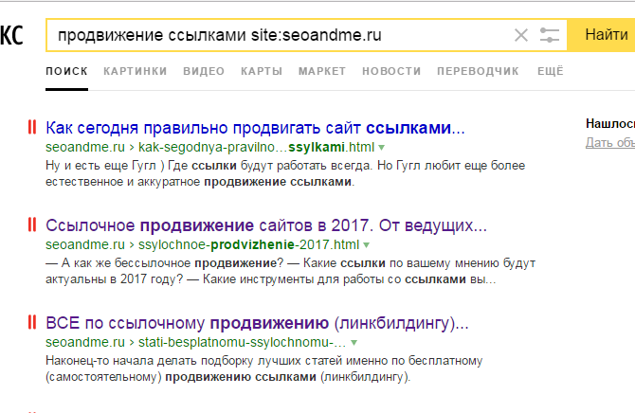
Еще отдельно стоит сказать про анкорный профиль. Анкор — это те слова, те тексты, на которых вы ставите ссылки.
Сейчас важно не только, чтобы ссылки с других сайтов были разнообразными и пореже включали ваш точный ключевой запрос, но и в плане внутренней перелинковки сейчас примерно такой же подход.
В идеале, чтобы большинство ссылок на сайте даже в рамках внутренней перелинковки были с уникальными анкорами — поменьше одинаковых и четких точных вхождений ключевых запросов, побольше разбавленных, в том числе разных слов типа «тут», «здесь» и пр.

6. ССЫЛОЧНОЕ ПРОДВИЖЕНИЕ
Об этом я пишу уже который год, написано очень много статей. Не буду тут их все приводить.
Самые главные из моих мануалов и постов (в них есть ссылки на другие мои статьи и руководства по темам):

«Как и где бесплатно продвигать сайт, чтобы получить максимум результата. Используем весь потенциал ТОП Базы»
«Главный мануал по 12 видам сайтов для бесплатного продвижения»
«18 главных советов по бесплатному ссылочному продвижению сайтов»
Мое подробное руководство по продвижению сайтов ссылками (платное и бесплатное ссылочное продвижение)
Все про крауд-маркетинг
Моя подборка лучших чужих статей по бесплатному ссылочному продвижению и крауд-маркетингу
И другие.
Все это в папкае «Мои статьи по ТОП Базе и Allsubmitter»
В них, в принципе, вы найдете все-все по актуальному продвижению ссылками.
Что можно выделить самого важного для эффективного и безопасного продвижения ссылками:

— ссылочный фактор — всего лишь один из многих. Но он по-прежнему играет очень весомую роль и будет играть и дальше. Особенно ощутим он при продвижении НЧ запросов в ТОП. Какие-то разговоры про то, что ссылки больше не работают — полная ерунда.

— все большую долю в ссылочной массе занимают и должны занимать естественные бесплатные ссылки (это размещение на форумах, в соцсетях, блоговых системах, каталогах фирм, пресс-релизовых сайтах, сервисах вопросов и ответов, сервисах отызвов, сервисах соцновостей, немного в отборных каталогах сайтов и в ряде других видов сайтов — все они есть в ТОП Базе плюс используйте самостоятельный поиск).

Эти виды ссылок играют очень большую роль. Они помогают поднять и стабилизировать позиции сайта в поисковых системах, привлекают реальных целевых покупателей и посетителей, помогают улучшить поведенческий фактор, служат подушкой безопасности от разных ссылочных фильтров, т.к. помогают формировать естественный ссылочный профиль.
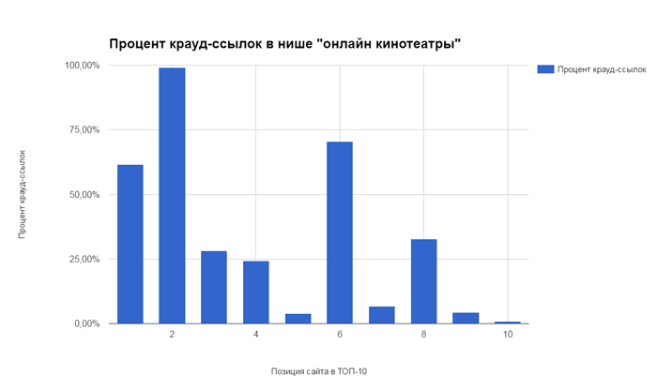
— в приросте ссылочной массы на сайт очень желательно соблюдать положительную динамику — постоянный рост из месяца в месяц или хотя бы без сильных провалов, соблюдать регулярность.

— соблюдать постепенность — т.е. наращивать ссылочную массу медленно. Для молодых сайтов я рекомендую где-то 200-300 «успешных» регистраций в месяц и это даст примерно 30-40 активных прямых открытых проиндексированных ссылок по факту. Или столько же (30-40), если закупать для молодого сайта.

— делать разнообразное ссылочное размещение — разные тексты, на разные страницы вашего сайта, разные анкоры (тексты самих ссылок), размещаться на разных видах сайтов.

— для начала делать вплоть до 70-90% ссылок безанкорными (на названии сайта, компании или или проекта, на URL в самом разном виде, в комбинациях название проекта + URL, на словах типа «на сайте», «подробнее» и пр.). Небольшой процент прямых вхождений ваших ключевых запросов и процентов 10-20 разбавленных ключевых запросов.

— не заказывать и не делать автоматические массовые прямые прогоны на сайт (исключение — самые разные прослойки, прокладки, ссылочные пирамиды)

— чтобы точно не попасть под фильтр «Минусинск» Яндекса, желательно в целом не закупать больше 200-300 SEO-ссылок на сайт (тут имеются в виду не только временные арендованные ссылки, но поисковые ссылки сейчас хорошо определяют и большинство покупных вечных ссылок в статьях). Остальное — естественные бесплатные ссылки. Причем, чем больше у вас в профиле естественных бесплатных, крауд-ссылок, тем больше можно повысить порог закупки SEO-ссылок (но не на много).

— бесплатное ссылочное размещение можно немного облегчить SEO-софтом, и это будет достаточно эффективно, если действовать с головой. Но «волшебной таблетки», так чтобы какой-то софт взял и сам все разместил и поднял вам позиции при минимальном вашем усилии и без обучения и т.д. сегодня не существует.

По разным видам сайтов, где можно проводить бесплатное естественное ссылочное продвижение, у меня есть отдельный бесплатный курс. Он включает много разных подробных пошаговых руководств в целом и по отдельным видам сайтов — таким, как форумы, пресс-релизовые сайты, каталоги фирм, соцсети и блоговые системы, доски объявлений и пр.

7. КОММЕРЧЕСКИЕ ФАКТОРЫ
Коммерческие факторы – это то, что присуще именно корпоративному, продающему сайту. Это — то, что может помочь ему подняться по позициям, когда вроде бы сайт перестал двигаться при прокачке прочих моментов (у меня и моих друзей-сеошников были такие чистые кейсы, когда «вставший» по позициям корпоративный сайт двигался с места именно при помощи коммерческих факторов).

Это все то, что говорит о том, что сайт корпоративный – как внутренние факторы типа отзывов на сайте, акций, прайс-листов, городского номера телефона, почты на домене, онлайн-консультанта, широкого ассортимента товаров, наличия сертификатов, интерактивной карты проезда, колл-бэка и пр.,так и внешние типа нахождения сайта в справочниках фирм, Яндекс Справочнике, пресс-релизовых сайтах, в сервисах отзывов, в агрегаторах прайс-листов, в деловых досках объявлений и так далее (все это есть в ТОП Базе и можно искать еще самостоятельно).

Какие они бывают, подробные списки коммерческих факторов можно посмотреть тут, например (одни из самых понятных и практических статей):

«100+ коммерческих факторов, влияющих на позиции вашего сайта» — вот это, наверное, лучшая статья из тех, что мне встречались
Коммерческие факторы всегда можно и обязательно нужно увеличивать.

8. ПОВЕДЕНЧЕСКИЕ

Про поведенческие факторы сейчас не буду много писать, готовлю отдельную большую статью.
Сегодня это — один из важных факторов ранжирования.
Как и коммерческие факторы, ПФ тоже можно разделить на внешние и внутренние.
Внутренние — это то, что касается именно вашего сайта.

Стоит в целом посмотреть процент отказов по своему сайту и в частности по отдельным страницам.
Взять те страницы, где количество отказов по Яндекс Метрике или Гугл Аналитикс самое большое, посмотреть свежим взглядом на страницу и подумать, насколько она действительно дает ответ на запрос пользователя, достаточно ли она интересна, чтобы целиком ее прочитать, хорошо ли подан текст, насколько полно и подробно, есть ли ценные данные, есть ли полезные фотографии, рисунки, таблицы, схемы, ссылки на другие полезные разделы и материалы вашего сайта, дополнительные полезные сервисы типа калькулятор и т.д.
Ваша цель — увеличивать удовлетворенность пользователя от страницы и от вашего сайта в целом, повышать уровень доверия, положительного впечатления от сайта, а в результате — увеличивать время, проведенное на сайте.

Внешние — это, например, как часто ваш бренд или url сайта вбивается в строку поиска поисковой системы или закроет ли пользователь страницу поиска после того как перейдет на ваш сайт или наоборот — закроет ваш сайт и продолжит поиск дальше, и другие.
Нужно комплексно работать над полезностью вашего сайта и известностью вашего бренда (в частности, при помощи крауд-маркетинговых сайтов на подходящих тематических или других площадках с целевой аудиторией размещать неактивные ссылки с упоминанием названия вашего товара или компании, или сайта).
Очень помогает улучшать поведенческий фактор формирование эффективного расширенного сниппета — т.е. увеличивать CTR его кликабельности в поисковой выдаче. Это в первую очередь, работа с Title, Meta Description и прочие моменты по созданию управляемого сниппета, а также разные элементы расширенного сниппета — «быстрые ссылки» и пр. (для Гугла и Яндекса это разные элементы).

9. СОЦСИГНАЛЫ
Упоминания и ссылки на ваш сайт в социальных сетях, перепосты, всевозможные лайки.
Заспамленные эккаунты, ссылки с которых активно покупаются на биржах, практически не работают и могут в массовом виде сработать во вред. Поэтому сегодня один из самых эффективных способов — это:
1. заниматься грамотным контент-маркетингом (создание контента действительно высокого качества и уровня полезности для пользователя — типа всяких там пошаговых руководств, сравнений, тестов, освещения узких практических вопросов, инфографик, историй успеха и пр.).

2. распространять этот контент через соцсети среди потенциально заинтересованных живых людей — вашей целевой аудитории. Растить свои группы и стимулировать вирусное размещение, заказывать размещение ваших постов в профильных сообществах.
Вот одно из исследований от 2016 года, как влияют соцсигналы на позиции сайтов в поисковых системах, и что происходит с позициями сайтов, которые не используют соцсигналы.
3. делать кнопки для шеринга на вашем сайте заметными, возможно, для некоторых типов сайтов, использовать плагины типа «социальный замок», попап-окна для подписки на группы в соцсетях, виджеты социальных сетей и пр. стимулирующие элементы.
Накрутка соцсигналов также отслеживается поисковыми системами — они, желательно, не должны иметь слишком резкого скачка прироста на пустом месте или взрыва соцсигналов с заспамленных эккаунтов.

10. ЮЗАБИЛИТИ
Просто выделю просто несколько самых частых ошибок, которые встречаются практически на любом сайте (на моих, кстати, тоже).

1. «Правило 2х секунд»
Посетитель вашего сайта за 2 секунды должен увидеть что-то, что поможет ему принять решение — делать ли ему дальнейшее действие на вашем сайте или закрыть его.
Это должно быть что-то, что его заинтересует, вызовет доверие и даст ему понять, что на этом сайте есть что-то особенное, стоящее.
Это может быть: ваше УТП, какой-то крутой отзыв, блок с конкурентными преимуществами, весомая гарантия, интересная акция или спецпредложение.
Но никак не общий текст о компании, логотип и номер телефона.

2. УТП
Ваше уникальное торговое предложение должно обязательно транслироваться на главной странице и желательно на каждой.
То есть не унылый формальный текст о компании «простыней», а желательно, — то, чем вы особенные, чем вы лучше конкурентов, сформулировать в 1 предложении и поместить на шапке.
Плюс еще сделать какие-то ваши выгоды, оформленные ярко и четко, списком и разместить на каждой странице. Не преимущества, а ВЫГОДЫ для клиента. Не то что вы 10 лет на рынке, а чем ваш десятилетний опыт полезен для покупателя — тем, что у вас огромная база, самая лучшая гарантия или лучшие цены в регионе или что-то еще.

3. Ожидаемость результата.
Человек должен понимать, чего ему ожидать. Это одна из самых частых ошибок. Рядом с формами онлайн-заявки, заказа обратного звонка, оформления заказа в корзине не пишут, когда можно ожидать обратной связи и времени работы службы поддержки сайта.
Мало кто будет оформлять заказ в тишину. Звонить по телефону и уточнять, можно ли доверять такой форме онлайн-заказа на сайте и когда можно ожидать его обработки.

4. Дат, соцдоказательства, динамика на сайте.
Отсутствием всего этого до сих пор грешат многие корпоративные сайты, на которых даты должны быть обязательно. Заходишь на сайт — и не понятно, жив он вообще, или компания давно закрылась. Ни новостей, ни акций, ничего со свежими датами.
Соцдоказательства — это, в частности, виджеты и трансляции постов из соцсетей на сайт.

5. Отзывы, которым сложно доверять.
Отзывы в виде текста и подписи в виде имени, фамилии. Такие отзывы чаще всего кажутся сразу фейковыми.
Очень желательно снабжать их реальными фотографиями (или которые выглядят очень похоже на реальные в самом крайнем случае), размещать видеоотзывы, отзывы на фирменном бланке, с подписью компании, должности, с адресом сайта — если речь про отзыв от корпоративного клиента.

11. АНАЛИЗ КОНКУРЕНТОВ
Анализ конкурентов может проводиться с разными целями:
— для SEO (выявление самых разных усредненных параметров по вашему ТОПу по отдельным ключевым запросам)
— посмотреть, что у ваших конкурентов в целом интересного и полезного на сайте
— посмотреть, какого рода контент они публикуют, как оформляют, какие у них самые популярные трафикогенерирующие статьи
— собрать, проанализировать и частично взять себе семантическое ядро конкурентов
— посмотреть, какие коммерческие факторы они задействуют.
Изучение конкурентов и составление списка идей — одно из самых ценных занятий для развития своего сайта.
Про пару сервисов для анализа ТОПа с SEO-целями я уже писала выше:

— Пиксель Тулс
— Сеолиб

